eTicketInfo Professional

Abbildung 1: eTicketInfo Logo

Allgemeines

Inhaltsverzeichnis
Kapitel Seite

0 Allgemeines 2
0.1 Inhaltsverzeichnis 2
0.2 Abbildungsverzeichnis 2
1 Vorgeschichte 3
2 eTicketInfo / eTicketInfo Professional 4
3 Wie kann ich eTicketInfo /eTicketInfo Professional installieren? 5
4 Wie kann ich ein eTicket auslesen? 7
5 Wie kann man automatisch eTickets auslesen? 8
6 Wie kann man eTickets speichern? 9
7 Wie kann man automatisch eTickets laden? 11
8 Wie kann mann nach einem Lesegeräten suchen? 13
9 Wie kann man eine Historie der eingelesen eTickets erstellen? 14
10 Wo befinden sich die “Log-Datei“ also eTicket Historie? 15
11 Wo und wie finde ich die personalisierten Daten? 16
12 Wo finde ich das Applikationslogbuch? (Expertenansicht) 17
13 Die relevanten Raw (Roh) Daten in der Expertenansicht: 18

Abbildungsverzeichnis
Abbildung 1: eTicketInfo Logo 1
Abbildung 2: Homepage Ticketinfo 5
Abbildung 3: Installationsassitent Lizenz 6
Abbildung 4: In: Installationsbild_2 6
Abbildung 5 :eTicketInfo Icon 8
Abbildung 6: Startseite fürs auslesen 9
Abbildung 7: eTicket ausgelesen 9
Abbildung 8: Automatisch auslesen einschalten 10
Abbildung 9: Automoatisch scannen 10
Abbildung 10: eTicket speichern 11
Abbildung 11: Wählen Sie einen Zielort und einen Dateinamen aus (z.B Desktop) 11
Abbildung 12: Laden von gespeicherten eTickets 12
Abbildung 13: Öffnen von gespeicherten eTickets 12
Abbildung 14: Lesegerät suchen 13
Abbildung 15: Lesegerät auswählen 13
Abbildung 16: Ticket Histeorie aktivieren 14
Abbildung 17: Log Datei einstellen 15
Abbildung 18: eTicketInfo Einstellungen 15
Abbildung 19: Kundenansicht 16
Abbildung 20: Expertenansicht 16

Vorgeschichte
Seit dem November 2010 arbeitet das KompetenzCenter elektronisches Fahrgeldmanagement (KCEFM) am Projekt eTicketInfo / eTicketInfo Professional. Dabei handelt es sich um ein System zum auslesen von (((eTickets.

In dieser Software ist es möglich eTickets zum Lesen der Berechtigungen eines Nutzermediums zu nutzen. Die Software dient dazu, PCSC Lesegerätein die Lage zu versetzen, elektronische Tickets in NRW auszulesen.

Zum Wintersemester 2010 wurde von der Uni Duisburg / Essen, der TFH Bochum sowie vier kleineren Hochschulen im Westfälischen ein elektronisches SemesterTicket eingeführt, wel-ches in ganz Nordrhein-Westfalen gültig sind.

Zur Reihenuntersuchung von Nutzermedien ließ das KCEFM 2011 ein weiteres Produkt der Familie von AL-Engineering entwickeln. Das Produkt eTicketInfo / eTicketInfo Professional erlaubt das schnelle Auslesen von eTickets ohne weitere Bedienhandlungen. Die Inhalte werden protokolliert, automatisch erkannte Fehler führen zu Alarm.

eTicketinfo / eTicketInfo Professional

Die Einführung von Chipkarten als Träger von eTickets bringt für Fahrgäste eventuell eine Informationslücke mit sich. Das eigentliche Ticket ist mit bloßem Auge nicht zu überprüfen. Die Frage nach Gültigkeitsdauer und –räumen ist damit für Kunden nicht mehr unbedingt zu beantworten, wenn der Inhalt des Nutzermediums nicht ausgelesen wurde. Dies behebt eine Software, welche in Verbindung mit einem Leser nach ISO 14443 Chipkarten ausliest und die vorgefundenen Daten interpretiert.
Als Open-Source-Software bezeichnet man Software, deren Quelltext (engl. Source Code) frei zugänglich ist und die von jedermann bearbeitet, weiter entwickelt, kopiert und verbreitet werden darf, ohne dass Lizenzkosten anfallen.
Die Nutzung von Open-Source-Software wird wie bei vielen anderen Software-Produkten auch durch Lizenzen geregelt. Die bekannteste und zurzeit wohl bedeutendste Open-Source-Lizenz ist die GNU General Public License (GPL).
Open-Source-Software wird immer dann eingesetzt, wenn Programme nach dem Willen des seines Auftraggebers gratis und frei verfügbar sein sollen.
Die Entwicklung von zwei Produkte eTicketinfo / eTicketInfo Professional sind zu einer Software zusammengefasst. Der eTicketInfo benötigt weitaus weniger KA-Funktionalität als das System.
Die Aufgabe des eTicketInfo / eTicketInfo Professional ist es, Chipkarten auszulesen und die Inhalte der Berechtigungen anzuzeigen. Auf einer Chipkarte können spezifikationsgemäß mindestens acht Berechtigungen verschiedener Art abgelegt sein. Diese sind in der Spezifikation [Spec_NM_V130] beschrieben.
Der Nutzer des eTicketinfo / eTicketInfo Professional hat die Möglichkeit ausgewählte Chipkarte näher zu betrachten.

Die Organisationen werden in der KA mit Hilfe von Nummern, den sog. OrgIDs bestimmt. Der eTicketInfo / eTicketInfo Professional besitzt eine Liste aller OrgIDs und die dazugehörigen Unternehmen. Jedes Unternehmen ist mit einer OrgID verknüpft, um einen Organi-sationsnamen und / oder Organisationskürzel übersetzen zu können.

Die EFS-Berechtigung ist in der Kernapplikation nur bis zu einem gewissen Grad definiert: Die Spezifikation enthält einen Teil, der von Produktverantwortlichen nach Belieben gefüllt werden kann.

Für VRR, VRS und AVV wird diese Struktur mit dem NRW-KA-EFS gefüllt. Der Aufbau des NRW-KA-EFS ist in der Spezifikation des KCEFM [NRW_KA_EFS] beschrieben.
Generell muss der eTicketInfo / eTicketInfo Professional in der Lage sein, alle in der KA möglichen Berechtigungen zu interpretieren. Dazuwerden beliebig viele Beschreibungen von Produkten eingelesen, verwaltet und angewendet.

Die ausgelesenen Inhalte von Nutzermedien werden in wohlgeformten Textdateien abge-speichert. Diese dienen u.a. zum Zweck der Diagnose und zur Dokumentation „auffälliger“ Berechtigungen.

Wie kann ich eTicketInfo /eTicketInfo Professional installieren?
Systemvorrausetzungen an das Betriebssystem:

- Java 6 JRE oder höher
- Treiber für PCSC Lesegerät (ISO 14443)

Wählen Sie bitte den Link zu ihrem Betriebsystem aus (Windows oder Linux) und lade Sie Installations-Datei herunter.

Die Installations-Datei finden Sie unter
http://www.ticket-info.net/ticket-info/downloads/index.html.

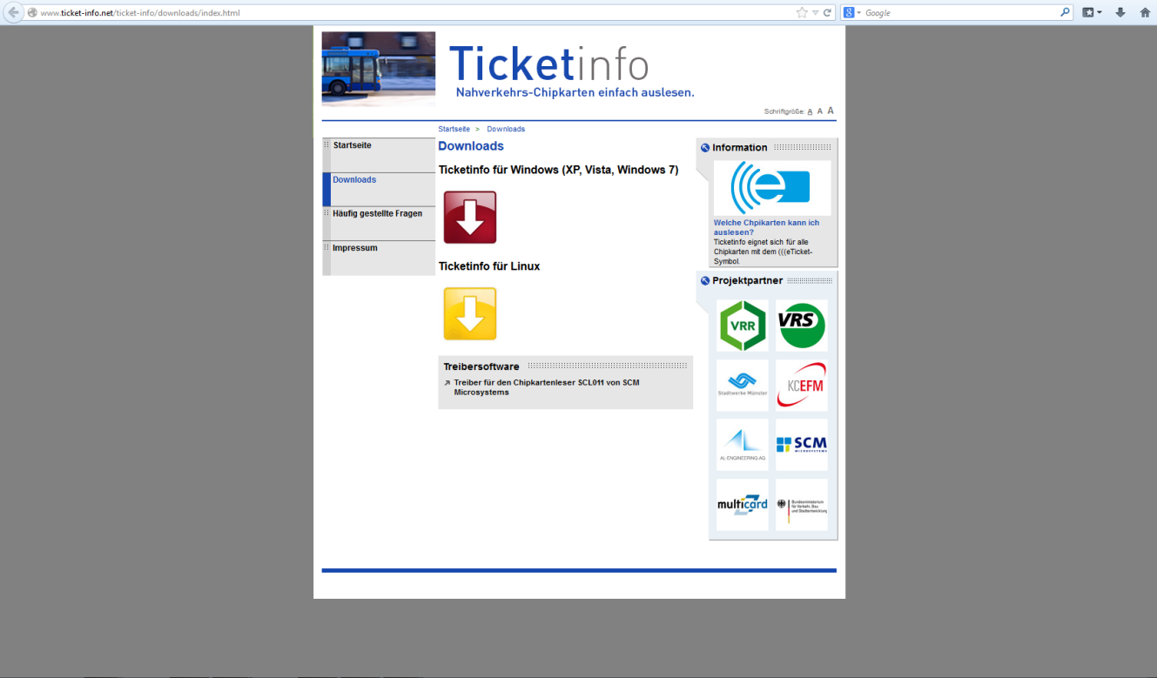
Abbildung 2: Homepage Ticketinfo

Bitte Öffnen Sie die Datei eTicketinfo_2.4.785.78.exe und installieren Sie die Software.

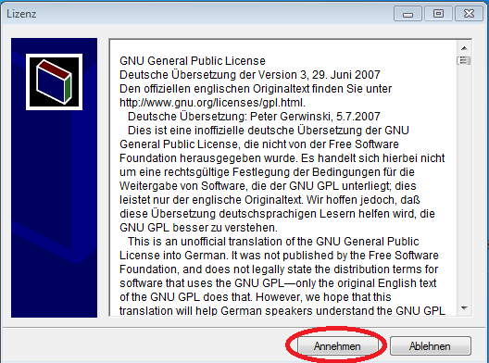
Abbildung 3: Installationsassitent Lizenz

Klicken Sie Bitte auf Annehmen.

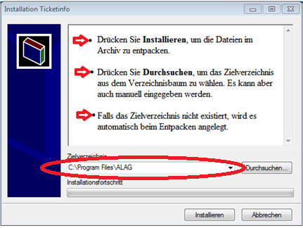
Abbildung 4: In: Installationsbild_Pfad

Folgen Sie bitte diesen Anweisungen

Merken Sie sich bitte das Zielverzeichnis

Bitte stellen Sie sicher,dass ein PCSC-kompatible Lesegerät angeschlossen ist und die dazugehörigen Treiber installiert wurde.

eTicketInfo / eTicketInfo Professional ist jetzt installiert.

Wie kann ich ein eTicket auslesen?
Öffnen Sie bitte denn eTicketInfo Icon der sich auf ihrem Desktop befindet.

Wenn dieses Icon nicht auf ihrem Desktop dargestellt wird, ist die Anwendung im Zielverzeichnis.

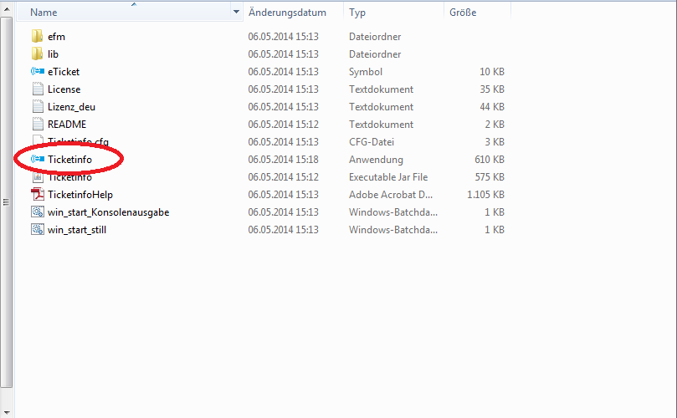

Abbildung 6: Startseite fürs auslesen

Bitte lege Sie die Chipkarte auf das PCSC Lesegerät.

Klicken Sie bitte auf Lesen.Danach wird das eTicket ausgelesen und angezeigt.
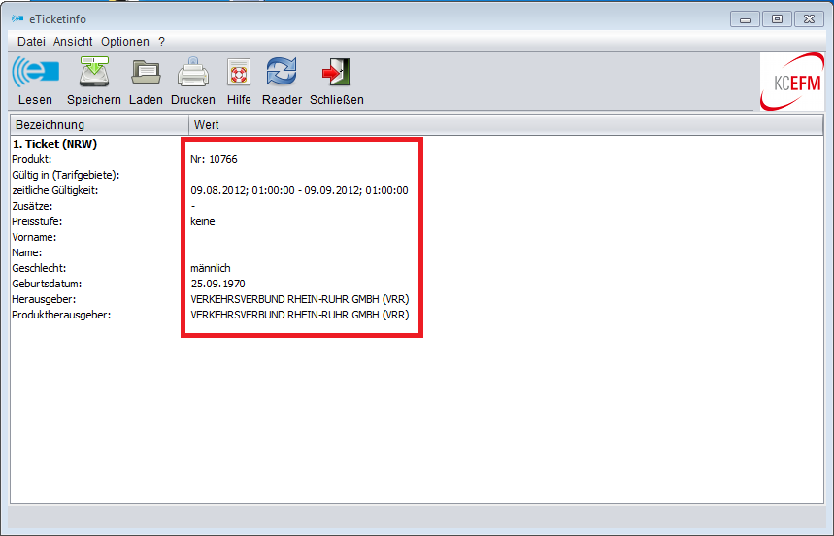
Abbildung 7: eTicket ausgelesen
Oder schauen Sie sich dieses Video an.

Wie kann man automatisch mehrere eTickets hintereinander in kurzen Abständen auslesen?
Unter dem Reiter “Optionen“ findet man die “Professional“ Version.
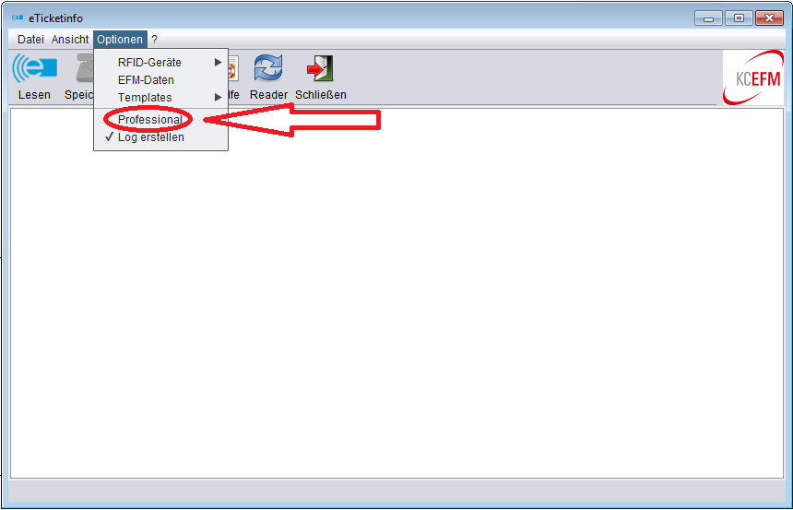
Abbildung 8: Automatisch auslesen einschalten

Klicken Sie bitte auf Scannen. Alle 5 Sek. wird ein eTicket ausgelesen.
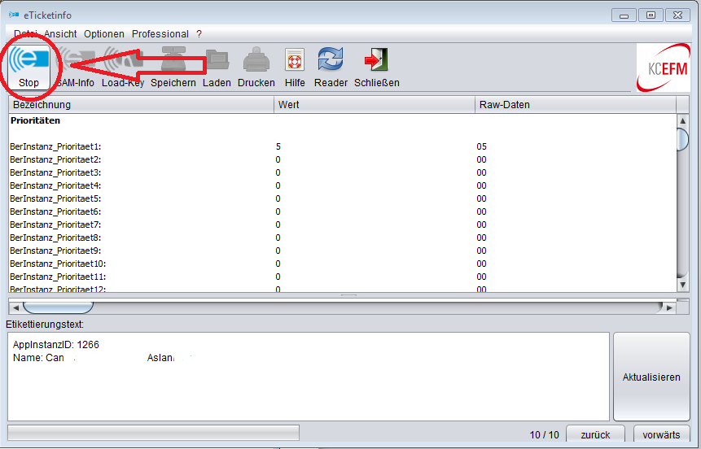
Abbildung 9: Automoatisch scannen

Sie können mit der Stop-Taste, dass automatisch auslesen stoppen.

Wie kann man die Inhalte des eTickets speichern?
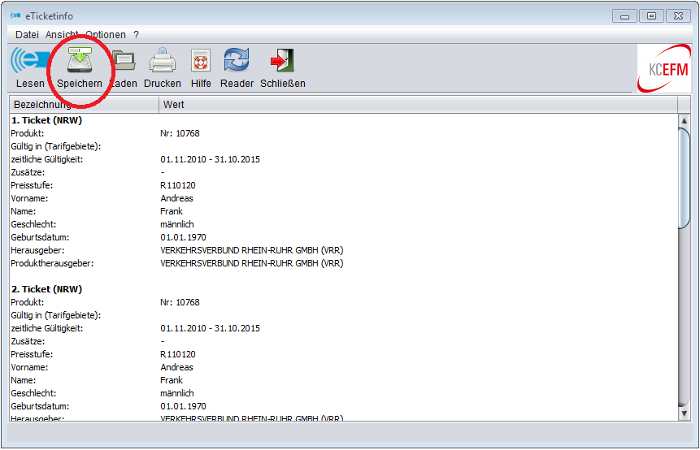
Abbildung 10: eTicket speichern

Klicken Sie bitte auf Speichern und es öffnet sich ein Fenster.
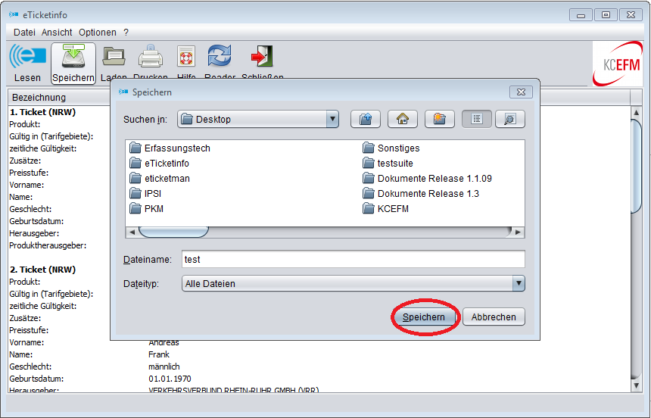
Abbildung 11: Wählen Sie einen Zielort und einen Dateinamen aus (z.B Desktop)

Sie können jederzeit die gespeicherten eTickets öffnen oder die an andere eTicketInfo Professional Nutzer verschicken.
Oder schauen Sie sich dieses Video an.

Wie kann man eTickets laden?
Dieser Schritt setzt voraus,dass ein eTicketInfo-Nutzer ihnen eine gespeichertes eTickets zur Verfügung gestellt hat.

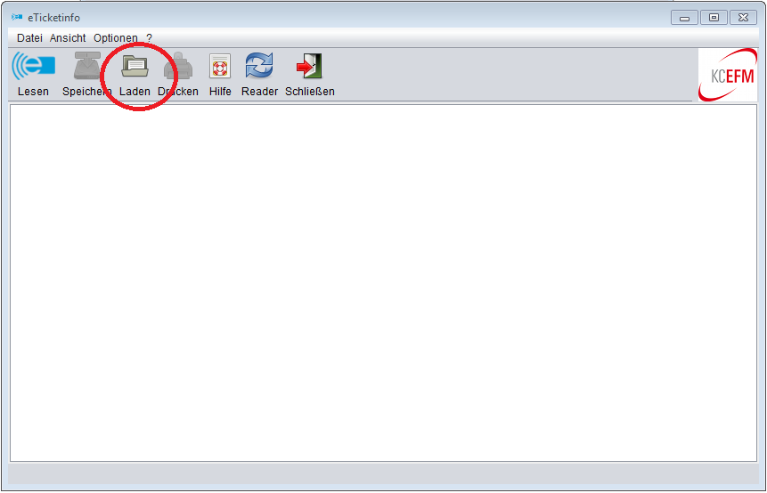
Abbildung 12: Laden von gespeicherten eTickets

Klicken Sie bitte auf Laden und wählen Sie den Pfad aus.
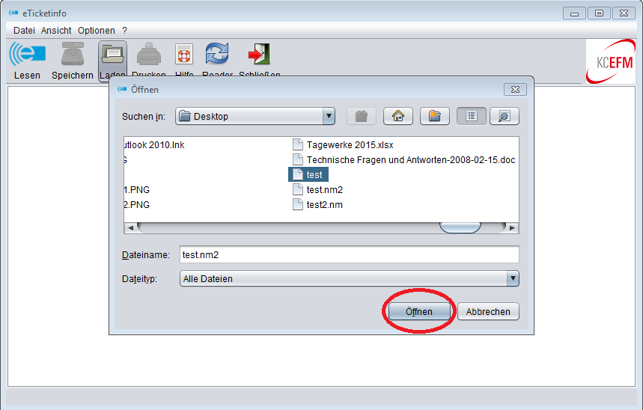
Abbildung 13: Öffnen von gespeicherten eTickets

Wählen Sie die gewünschte Datei aus.
Oder schauen Sie sich dieses Video an.

Wie kann mann nach einem Lesegeräte suchen?
Das von TicketInfo verwendete Gerät kann durch anklicken ausgewählt werden und ist durch einen Haken markiert.
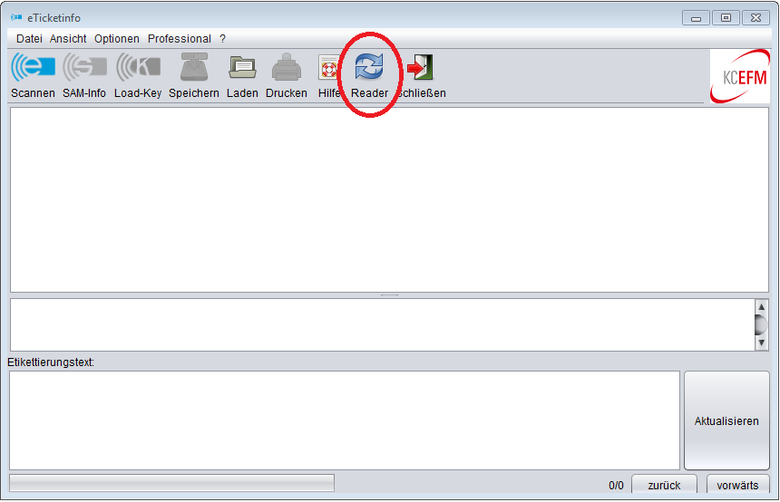
Abbildung 14: Lesegerät suchen
Diese Funktion sucht nach installierten PCSC Lese- und Personalisierungsgeräten. 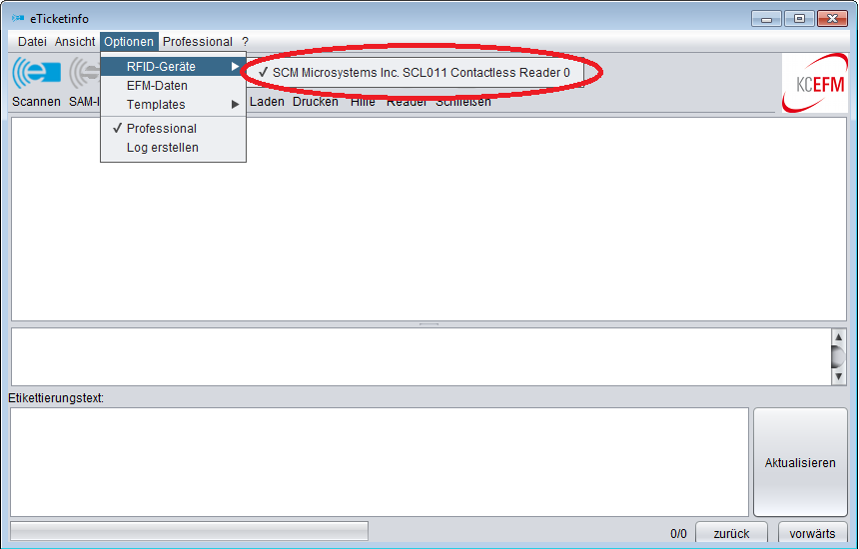
Abbildung 15: Lesegerät auswählen

Wie kann man die ein Historie der eingelesen eTickets erstellen?

Unter dem Reiter “Optionen“ findet man die “Log erstellen“ Version.

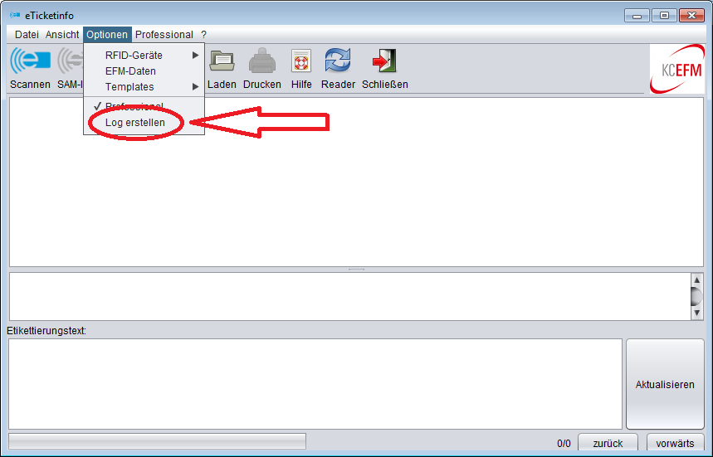
Abbildung 16: Ticket Histeorie aktivieren

Es wird für jede Berechtigung eine Log-Datei erstellt.

Ist diese Option aktiviert, wird eine Logdatei mit den in der Konfigurationsdatei angegebenen Einstellungen angelegt. In dieser Datei werden die Vorgänge innerhalb des Programms protokolliert.

Wo befinden sich die “Log-Datei“ also eTicket Historie?
Wählen Sie unter dem Reiter Optionen -> Professional aus.

Klicken Sie danach auf den Reiter Professional -> Einstellung.

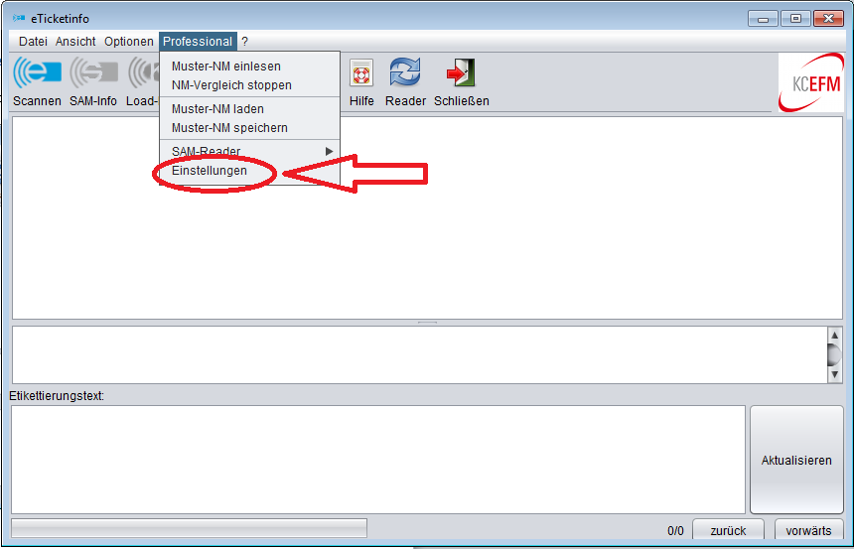
Abbildung 17: Log Datei einstellen

Geben Sie bitte unter Pfad den gewünschten Zielort ein und klicken Sie auf OK.

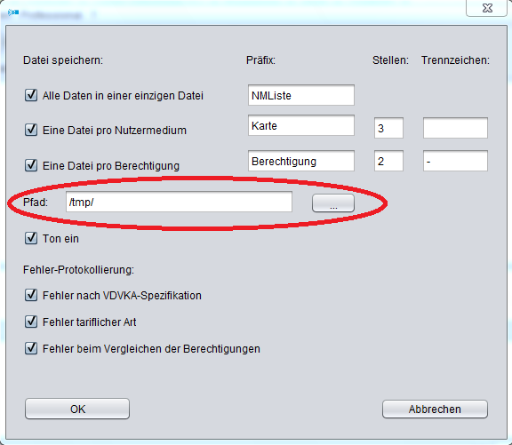
Abbildung 18: eTicketInfo Einstellungen

